АДМИНИСТРАЦИЯ РОДИНСКОГО РАЙОНА АЛТАЙСКОГО КРАЯ

ПОСТАНОВЛЕНИЕ

05.03.2021 № 56/1
с. Родино

О внесении изменений в постановление Администрации района от 04.09.2019 № 386 «Об утверждении Списка граждан зачисленных в резерв управленческих кадров Родинского района»

На основании протокола № 2 комиссии по формированию и подготовке резерва управленческих кадров Родинского района,
ПОСТАНОВЛЯЮ:
1. Внести изменения в постановление Администрации района от 04.09.2019 № 386 «Об утверждении Списка граждан зачисленных в резерв управленческих кадров Родинского района»:
- исключить из Списка граждан, зачисленных в резерв управленческих кадров на должности руководителей муниципальных учреждений Родинского района, Мартыненко Владимира Владимировича в связи с назначением на должность директора МБОУ «РСОШ №2».
- Контроль исполнения настоящего постановления оставляю за собой.

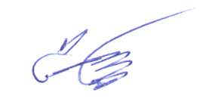

Глава района С.Г. Катаманов

Андрей Александрович Воронов
22075

